千葉県

学校職員旅費計算ソフト

Ｖｅｒ4.１

ＦＯＲ ＷＩＮＤＯＷＳ

操作マニュアル

平成２０年２月
目次

概要（本ソフトの概要紹介）―――――――――――――――――――― ３
注意事項 ――――――――――――――――――――――― ４
ファイル構成 ――――――――――――――――――――― ５
環境設定（学校名等設定）――――――――――――――――――――― ６
環境設定２（印刷内容等設定）――――――――――――――――――― ７
手当設定（旅行雑費宿泊料設定）―――――――――――――――――― ９
職員名簿作成 ――――――――――――――――――――――――――１０
入力フォーム（職員名簿追加・変更フォーム）―――――――――１１
名簿読込 ―――――――――――――――――――――――――１２
祝日設定 ―――――――――――――――――――――――――――１３
旅行先登録 ―――――――――――――――――――――――――――１４
データ入力 ――――――――――――――――――――――――１４
旅行先個別リスト―――――――――――――――――――――１５
登録済旅行先リスト―――――――――――――――――――――１５
交通機関料金 ―――――――――――――――――――――――１５
旅費データ ―――――――――――――――――――――――――――１６
旅費入力 ―――――――――――――――――――――――――１６
旅費データ入力起動 ―――――――――――――――――１７
旅費データ新規入力 ―――――――――――――――――１７
入力済みデータを利用した追加 ――――――――――――１８
旅費データ変更 ―――――――――――――――――――１８
計算結果欄の入力と修正 ―――――――――――――――１９
旅費読込 ―――――――――――――――――――――――――２０
旅費一覧 ―――――――――――――――――――――――――２１
旅費データ集計・印刷 ――――――――――――――――――――――２２
支給済額・棄権額・控除額 ―――――――――――――――――２２
旅費データ印刷 ――――――――――――――――――――――２３
金種 ―――――――――――――――――――――――――――２３
集計の備考 ――――――――――――――――――――――――２４
封筒印刷 ―――――――――――――――――――――――――２５
詳細 ―――――――――――――――――――――――――――２５
イメージ ―――――――――――――――――――――――――２６
一覧表 ――――――――――――――――――――――――――２６
旅費区分 ――――――――――――――――――――――――――――２７
移転旅費 ――――――――――――――――――――――――――――２８
移転旅費集計印刷 ―――――――――――――――――――――２９
自家用車登録 ――――――――――――――――――――――――――３０
自家用車登録リスト ――――――――――――――――――――３０
自家用車登録有効期間 ―――――――――――――――――――３１
支払額金種 ―――――――――――――――――――――――――――３２
予算管理 ――――――――――――――――――――――――――――３３
個別集計 ――――――――――――――――――――――――――――３４
旅費データ抽出 ―――――――――――――――――――――――――３４
選択リスト設定 ―――――――――――――――――――――――――３５
パスワードの使用 ――――――――――――――――――――――――３５
終了 ――――――――――――――――――――――――――――――３６
メニュー・ツールバー ――――――――――――――――――――――３６
その他の機能 ――――――――――――――――――――――――――３６
年月日入力 ――――――――――――――――――――――――３６
データ削除 ――――――――――――――――――――――――３６
用紙印刷 ―――――――――――――――――――――――――３６
委任状 ――――――――――――――――――――――――――３７
バックアップ ―――――――――――――――――――――――３７
プリンタ設定 ―――――――――――――――――――――――３８
その他 ―――――――――――――――――――――――――――――３８

本マニュアルはＷｉｎｄｏｗｓの操作方法に対して記述していません。Ｗｉｎｄｏｗｓの操作方法はＷｉｎｄｏｗｓのマニュアルを参考にしてください。
旅費計算の記述方法については条例等を参照してください。

学校職員旅費計算ソフト 概要

このソフトは、千葉県の公立学校向けに旅費計算をパソコンで行う為に、Ｗｉｎｄｏｗｓ対応版として開発されました。

特徴
旅費請求書・支給額内訳書・旅行命令簿の作成
同一場所に複数の人が行った時の操作の簡略化
赴任旅費・初任研旅費に対応
登録行き先をグループ分け
旅費予算管理機能有り（４月から翌年３月まで）
Ａ４ＰＰＣ用紙に印刷対応
支給額に対しての金種計算
自家用車登録の管理
各種用紙印刷

使用条件
学校職員 １００名以内
件数 ５００件以内（１回の集計に対して）
個人最大 １００件以内（１回の集計に対して）
行き先登録 ２００件以内
参考行き先 ２０００件以内 １行き先登録に対して ３０件以内
職名の種類 「教育職 一」「教育職 二」「行政職」「医療職 二」
職種の種類 「校長」「教頭」「教諭」「助教諭」「講師」「実習助手」
「養護教諭」「養護助教諭」「事務長」「副主査」「主任主事」
「主事」「上席専門員」「専門員」「主任技師」「技師」

使用環境
ＯＳ Ｗｉｎｄｏｗｓ９５以降が正常に動作している事
（パソコンの日付も含む）
プリンタ 使用ＯＳ対応プリンタ
帳票が印刷範囲に入る事（印刷範囲の狭いプリンタでは、正常に
印刷が出来ない時が有ります。281ｘ200mm以上）
ＩＭＥ 使用ＯＳ対応ＩＭＥ
画面サイズ 1024ｘ768ドット以上を推奨
ＣＰＵ Pentium 100MHz以上を推奨

ＦＤＤ又はＣＤ－ＲＯＭ 購入したメディアが使用できる事

Ｗｉｎｄｏｗｓの画面設定、使用出来るFONTによって画面表示・印刷品質が異なる場合が有ります。
使用FONT ＭＳ明朝・ＭＳＰ明朝・ＭＳゴシック・ＭＳＰゴシック

注意事項
地域によって、パソコンで作成した提出物を認めている内容が異なりますので、確認してから使用してください。
- 用紙はパソコンでの作成はよいが、データは手書き
- 全てパソコンで作成
- 指定用紙を使用して手書き

本ソフト使用に対しては、各地域の提出先機関に認められたものでは有りません。各自の責任で使用してください。

旅費請求書・支給額内訳表・旅行命令簿は、各地域・学校(担当者)等によって記入内容・方法が異なる点がありますので、本ソフトによって作成された旅費請求書・支給額内訳表が合わない場合が有りますので提出に対しては、提出先に確認してください。

本ソフトウェアの著作権は作者に有り、著作権者は、利用者がこの本ソフトを使用する事によって生じた不利益の責任を一切負いません。

本ソフトウェアは、予告無く仕様等を変更する場合が有ります。予めご了承ください。
本マニュアルに掲載している画面表示等が異なる場合が有ります。予めご了承ください。

ファイル構成
プログラムファイル
ＲＹＯＨＩ４．ＥＸＥ 旅費計算の実行ファイル

参照データファイル
下記ファイルはプログラムの実行により作成します。
ＭＥＩＢＯ３．ＲＹＷ 職員名簿ファイル
ＴＲＡＦＦＩＣ．ＲＹＷ 行き先データファイル
ＥＴＣ．ＲＹＷ 日当宿泊費登録ファイル
ＬＩＳＴ．ＲＹＷ 職名・用務・用務内容等
ＲＹＯＨＩ４．ＳＥＷ 環境設定ファイル
ＣＡＲ＿ＥＮＴ２．ＲＹＷ 自家用車登録ファイル
ＨＬＤ２００１．ＳＥＷ 祝日設定ファイル(例2001年)
＊＊＊＊＊＊＊＊．ＲＧＷ 個別行先ファイル

旅費データファイル
１＿１．ＲＹＤ 月毎のデータファイル
１＿１．ＲＤＷ 月毎の集計データファイル
始めの数値は年、「＿」の後ろの数値は月を表しています
１＿ＮＥＮ．ＲＫＷ 予算管理の集計データファイル
始めの数値は年、「＿」の後ろの数値は月を表しています

各データは、カンマ区切りのテキストデータに成っていますので、他のソフトでの呼び込みも出来るように成っていますが、一部のデータは符号化数値にして有ります。

旅費集計ファイル

インストール方法
アプリケーションの追加と削除のセットアップからSETUP.EXEを指定して行います。
後は、メッセージに従って登録をします。
インストールを中断して、WINDOWSを再起動して再度インストールする場合があります。
（ハードディスクに１０ＭＢ以上の空き容量が有る事）
アンインストールは、アプリケーションの追加と削除から行ってください。

旅費計算の実行
スタートから学校事務を選びます。
旅費計算ソフトのアイコンを選んで実行します。

はじめて使用する時に行う作業
- 環境設定(学校名・提出先等)
- 環境設定２(印刷データ等の設定)
- 日当設定
- 職員名簿作成
- 祝日設定
- 行き先登録(行わなくても使用可)
環境設定
環境設定は、旅費計算ソフトのデータを保存する為のドライブやフォルダ等を登録します。
メニュー（画面上部に ファイル データ 設定 ヘルプ と並んで書かれている所）から「設定」をクリックして、設定のリスト中から「環境設定(A)」をクリックします。
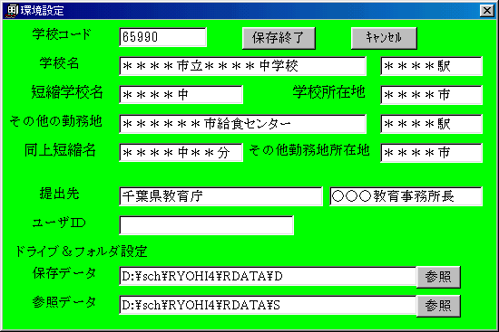
保存用データフォルダ・参照用データフォルダの初期設定はプログラムのインストールフォルダが設定されます。
プログラム起動後「設定」を選びサブメニューから「環境設定(A)」を選びます。

学校名・学校コード・学校所在地・提出先 など
学校以外(給食センター)等がある時はその他の勤務地に登録してください。
ユーザーＩＤ
保存用データドライブ フォルダ
参照用データドライブ フォルダ

上記内容を登録します。
「保存終了」ボタンは、データを保存してフォームを閉じます。
「ｷｬﾝｾﾙ」ボタンは、データを保存せずにフォームを閉じます。
「参照」ボタンは、ドライブ・フォルダを参照します。
（学校名の右には、必要により最寄り駅名等を入力、旅費請求書に印刷されます）

＊環境設定は、旅費データを呼び込む前に行ってください。
ＩＤがわからない時は、入力しないで後日正式ＩＤを入力してください。正しくないと本システムは使用出来ません。（未入力時は、人数限定版として使用出来ます）
＊環境設定が正しく行われないと後の操作時にエラーが発生します。
＊提出先個人名は、提出先の小さい枠です。（必要な時は、入力して下さい）

変更する時
起動直後に表示される旅費請求書集計月入力で「ｷｬﾝｾﾙ」ボタンをクリックしてから行ってください。

環境設定２
メニューから「設定」をクリックして、設定のリスト中から「環境設定２(B)」をクリックします。環境設定２(B)は、主に印刷に関する内容を設定します。
主に表現・記入方法が地域により異なる為に、使用する地域に合うように設定を行います。
（表現が合わない場合もあります）
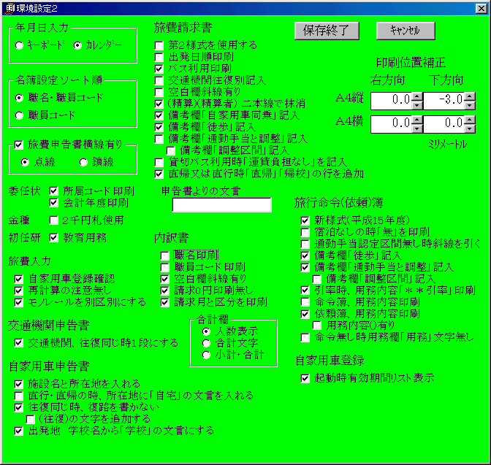
年月日入力
＊旅費データの日付を入力時に日付ボタンの使用方法を選択します。
キーボード －＞ キーボードで入力
カレンダー －＞ カレンダーを表示

名簿設定ソート順
＊職員名簿のソート(並び替え)方法を選びます。（内訳表の記入順番）
「職名・コード」又は「コード」

旅費申告書横線有り
＊旅費申告書に、横線を印刷の有無及び線種の選択
必要により横線の線種が選択できます。

委任状 所属コード印刷 委任状に所属コードを印刷します
金種 ２千円札使用 金種計算を行う時２千円札も使用
初任研 教育用務 初任研の用務名を教育用務にします。(既定値は、研修用務)

旅費入力
＊自家用車登録確認
自家用車登録されていない職員又は、期限が切れている職員の時
計算を行うとメッセージを表示
＊再計算注意無し 再計算時の注意メッセージの表示を無くす
＊モノレールを別区分にする モノレールを交通機関の種類として使用する

自家用車申告書
＊施設名と所在地を入れる
出発地名・帰着地名・目的地名に所在地も入れます 例 千葉市(＊＊ｾﾝﾀｰ)
＊直行・直帰の時、所在地に「自宅」の文言を入れる
直行・直帰の時、所在地に「自宅」の文言も入れます 例 千葉市(自宅)
＊往復同じ時 復路を書かない
＊往復の文字を追加 例 千葉市($$小学校)～千葉市(＊＊ｾﾝﾀｰ) 往復
＊出発地、学校名から「学校」の文言にする 千葉市($$小学校) => 千葉市(学校)

旅費請求書
＊様式２を使用する 請求書の２枚目以降を第２様式の請求書を使用する
＊出発日順印刷 請求書を出発日順に印刷します。(既定 発令日順)
＊バス利用印刷 バス利用時、利用区間を印刷します。
＊交通機関往復別記入 交通機関利用で往復同一経路でも別々に記入します。
＊「空白欄斜線有り」 命令票の空白欄に斜線を印刷します。
＊(精算)(精算者)二本線で抹消 (精算)(精算者)の文字を二本線で抹消します
＊備考欄「自家用車同乗」を記入
自家用車同乗が有る時は備考欄に「自家用車同乗」を印刷します。
＊備考欄「徒歩」を記入
交通機関・車・貸切バスのデータが無い時は備考欄に「徒歩」を印刷します。
(貸切バス個人負担０円の時、徒歩と判断されます)
＊備考欄「調整」を記入 通勤手当との調整が有る時は備考欄に「往復 調整」等を印刷します。
＊貸切バス利用時「運賃負担なし」を記入
個人負担の無いバスを利用した時に備考欄に「運賃負担なし」を追加します
＊直帰または直行時「直帰」「帰校」の行を追加
直行の時は帰校の行を作成します、直帰の時は直帰の行を作成します
＊申告書よりの文言 請求書の備考欄に入る、旅費申告書参照時の文言を設定します。

内訳書
＊職名印刷 内訳表で備考欄に職名を印刷します。
＊職員コード印刷 内訳表の氏名欄に職員コードと氏名を印刷します
＊斜線有り 内訳表で空欄に斜線印刷を行います。
＊請求０円印刷無し 内訳表で請求額０円の職員を印刷しません。
＊請求月と区分を印刷 請求月と区分を右上に印刷 印刷時に変更可能
＊合計欄 人数表示・合計の文字・小計合計表示を選択します。

旅行命令簿
＊新書式(平成１５年度) 命令簿の書式を平成１５年度からの書式を使用できます。
＊宿泊なしの時「無」を印刷 宿泊が無い時、宿泊欄に「無」を印刷します。
＊通勤手当認定区間無し時斜線を引く
通勤手当認定区間が無い時は、通勤手当認定区間の欄に斜線を引きます。
＊備考欄「徒歩」を記入 交通機関・車・貸切バスのデータが無い時は備考欄に「徒歩」を印刷し
ます。 (貸切バス利用０円の時、徒歩と判断されます)
＊備考欄「通勤手当と調整」を記入
通勤手当との調整が有る時は備考欄に「往復 調整」等を印刷
＊備考欄「調整区間」を記入 通勤手当と調整した区間を印刷
＊引率時、用務内容「＊＊引率」印刷 引率時に用務欄に「＊＊引率」印刷
＊命令簿、用務内容印刷 用務内容の印刷の有無を選択します
＊依頼簿、用務内容印刷 用務内容の印刷の有無を選択します
＊用務内容（）有り 用務内容を印刷時に用務内容の前後にカッコを追加します

印刷位置補正
縦または横印刷を、別々に印刷位置を設定します。（0.1mmステップ）
右方向 プラスで右にずれます。
下方向 プラスで下にずれます。
プリンタを変更した時、印刷用紙を変更した時などに変更してください。
プリンタにより、補正しても正常に印刷が出来ない時が有ります。

自家用車登録
＊起動時有効期間リスト表示
旅費計算起動時に、自家用車登録の今月有効期間に達しているデータを表示します。

設定後「保存終了」ボタンをクリックします。保存しない時は、「ｷｬﾝｾﾙ」ボタンをクリックします。

手当設定
距離による旅行雑費・宿泊料・食卓料・車賃等を設定します。
メニューから「設定」をクリックして、設定のリスト中から「手当設定」をクリックします。
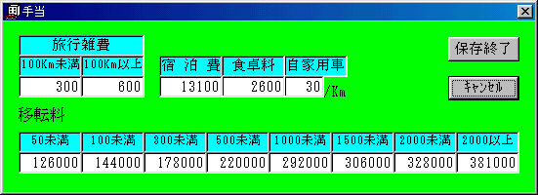

「保存」ボタンは、データを保存して前の状態に戻ります。
「ｷｬﾝｾﾙ」ボタンは、データを保存せずに前の状態に戻ります。
手当を変更しても作成済旅費データは、変更されません。

職員名簿作成
職員名簿は職員の氏名・職名など旅費計算に必要なデータの登録及び、
名簿の順番が「支給額内訳表」の順番になります。
メニューから「データ」をクリックして、リスト中から「職員名簿」をクリックします。

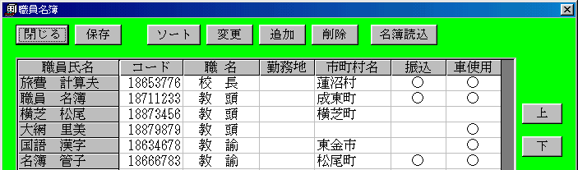

「追加」ボタンは、名簿ファイルに新たに追加する為のフォームを開きます。
「変更」ボタンは、氏名・コード・職名等の変更を行う為のフォームを開きます。
（変更する職員を選び「変更」ボタンを押す）
「削除」ボタンは、選ばれている職員データを削除します。
（削除する職員を選び「削除」ボタンを押す）
「ソート」ボタンは、職員データの並び替えをします。並び替えは環境設定２(B)の設定
に従ってソートします。
（並び替え順「職名・コード」または、「コード」）
「保存」ボタンは、追加・変更した内容を保存します。
「終了」ボタンは、職員名簿を終了します。
「名簿読込」ボタンは、給与アシストの主名簿からデータを読み込みます。
「上」「下」のボタンは、個別に並び順を変更します。

職員名簿のデータを変更しても作成済旅費データは、変更されません。

入力フォーム（職員名簿・変更フォーム）

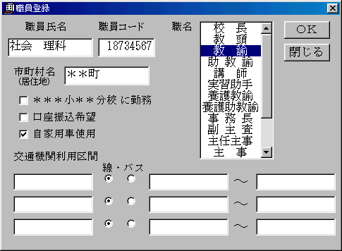

職員氏名(全角７文字以内)・コード(８桁)・居住地を入力します。
職名は、リストボックスの登録データから選択します。
口座振り込み希望・自家用車使用を選択します。
交通機関利用の場合は交通機関を登録します。

職員コードが２桁以下の時は、命令簿・請求書に印刷されません

「ＯＫ」ボタンをクリックして登録します。
「ｷｬﾝｾﾙ」ボタンで、職員データ入力フォームでの操作を無効にして入力フォームを閉じます。
追加の時の終了は、「閉じる」ボタンをクリックしてください。
＊職員コードは、必ず登録してください。
＊該当する職名が無い時は、職名設定を行ってください。
＊職員コードが無い職員(スクールカンセラー等)は、職員コードを1～99にしてください。

名簿読込
名簿読込は、当社製品“給与アシスト”からデータを読み込む事ができます。
１）「名簿読込」ボタンをクリックします。
２）名簿データ指定します。
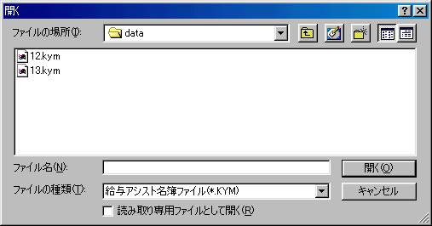
３）職員名簿を比較して旅費計算に無い職員名と内容の違う職員のリストが左側に表示
されます。
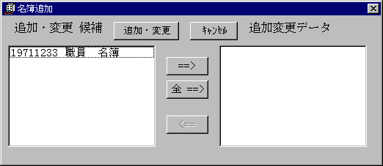
４）追加・変更したい職員を選んで「＝＝＞」ボタンをクリックします。
全員の時は「全＝＝＞」ボタンをクリックします。
５）選んだ職員が右側に移動します。
６）間違った時は、右側から戻したい職員を選んで「＜＝＝」ボタンをクリックします。
７）「追加・変更」ボタンをクリックします。
８）中止したい時は、「ｷｬﾝｾﾙ」ボタンをクリックします。
９）実行後、ソートを行って下さい。

祝日設定
祝日設定は閑散期を判断する為のデータになります。毎年設定してください。
メニューから「設定」をクリックして、設定のリスト中から「祝日設定」をクリックします。
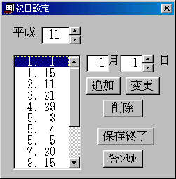
設定したい年を入力又はボタン操作で変更します。
文字が黒の時は設定ファイルが有り、そのファイルからデータを読み込み、リストに表示します。
文字が赤の時は設定ファイルが無いので、既定値のデータがリストに表示されます。

追加方法
月日を入力して追加ボタンをクリックします。
変更方法
リストから変更したい日を選び月日を変更して変更ボタンをクリックします。
削除方法
リストから削除したい日を選び削除ボタンをクリックします。

追加・変更後 保存ボタンで祝日設定ファイルを作成して終了します。
ｷｬﾝｾﾙボタンは、祝日設定ファイルを作成しないで終了します。

春分の日（３月２０・２１日）、秋分の日（９月２３・２４日）は、その年により違う為注意してください

祝日設定ファイルは年月日ボタンのカレンダーモードの祝日表示にも使用されています

旅行先登録
旅行先登録は旅費データ入力時に旅行先データ入力を省略する為に有ります（旅費データとの連動はしていません）
旅行先は、登録して無くても使用出来ますが、事前に単独で登録する事も可能です。
メニューから「データ」をクリックして、リスト中から「行先データ」「行先登録」をクリックします。
データ入力
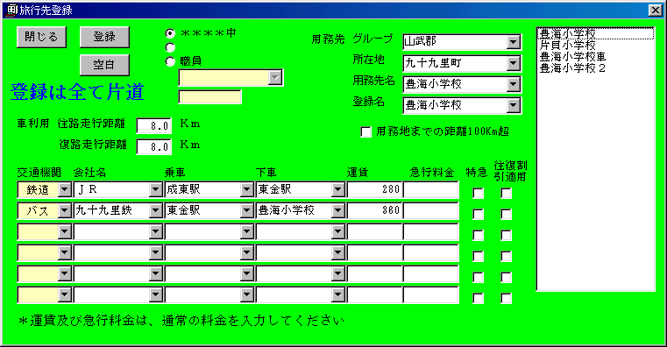

「閉じる」ボタンは、登録画面を閉じます
「登録」ボタンは、データを登録します。
「空白」ボタンは、登録の初期状態にします。

*同じ旅行先でも交通手段等が違う時は別に登録する必要が有ります（見学旅行の下見で鉄道を利用した時と、生徒児童を貸し切りバスで引率した時など）

1)登録対象者を選択します。 学校・その他の勤務地・学校職員
2)登録グループ名を入力、すでに何件か登録されている時は、三角マークをクリックしてリストから選ぶ事も出来ます
3)所在地・用務先・登録行先を入力、三角マークをクリックしてリストから選ぶ事も出来ます
4)車利用の時は往復の距離を別々に入力します。
5)交通機関利用の時は、交通機関の種類・乗車駅・下車駅・料金・急行料金を入力します。
6)特急の時は、急行料金に特急料金を入力し、特急をチェックします。
7)ＪＲの場合、往復割引が適用される場合は、往復割引をチェックします。
8)「登録」ボタンをクリックします。
9)2～8を繰り返します。

旅行先個別リスト
行先個別データは、個別に登録された行先のリストの表示と削除を行います
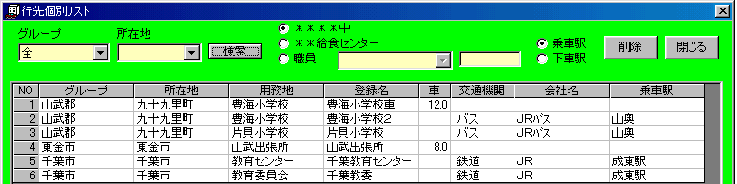
1)登録対象者を選択します。 学校・その他の勤務地・学校職員
2)削除したいデータを選び削除ボタンで削除します。
グループと所在地で検索が行えます、リストの表示を乗車駅と下車駅の変更できます

登録済旅行先リスト
登録済み目的地は、登録された目的情報のリストの表示と削除を行います
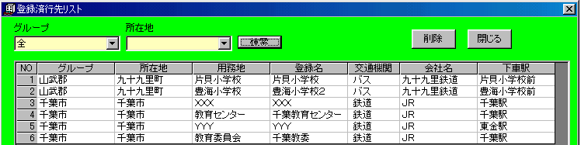
削除したいデータを選び削除ボタンで削除します。
グループと所在地で検索が行えます

交通機関料金
登録されている交通機関の料金の変更と削除ができます
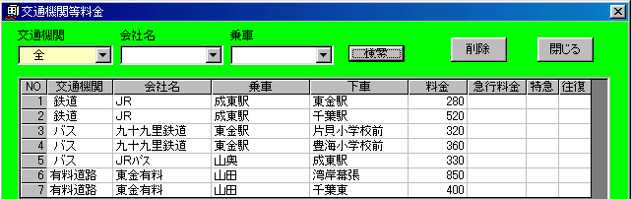
リストから変更した場所を選び新しい料金を入力します。
削除したいデータを選び削除ボタンで削除します。
交通機関の種類・会社名・乗車駅で検索ができます

以上で旅費計算を行う為のデータがそろいます

旅費データ入力
データは、通常旅費・赴任旅費・初任研旅費などを同じファイルで扱い、印刷の時に仕分けます、データの入力順は、職員順・出発日順を意識しないで入力してかまいません、印刷時にデータを並び替えて印刷を行います

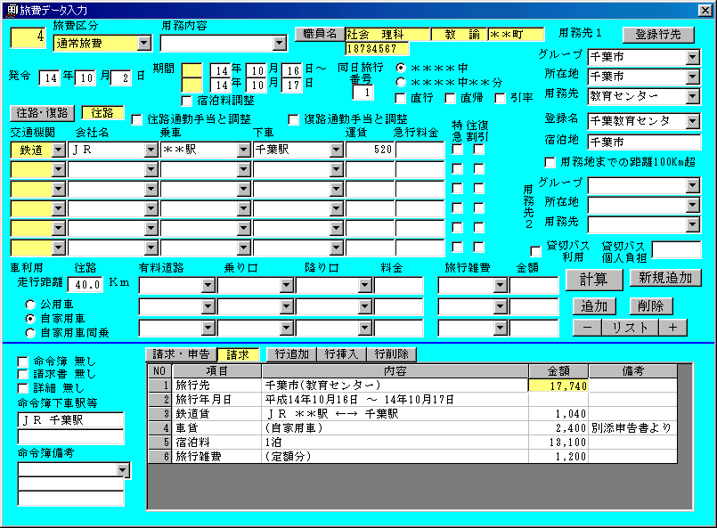

旅費データ入力フォーム
「新規追加」ボタンは、データを登録して新規入力状態になります
「追加」ボタンは、データを登録して新規にデータ入力状態になります
「新規追加」との相違点は、前のデータが残っています
「＋」ボタンは、次のデータを表示します。
表示が最後のデータの時は、新規追加になります
「－」ボタンは、前のデータを表示します
「リスト」ボタンは、登録済みのデータを表示する為のリストが表示されます。
「削除」ボタンは、表示中のデータを削除します。
左上の数値 旅費データ登録番号 通常は黒ですが、追加の時は赤で表示されます

旅費データ入力の起動
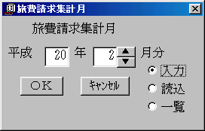
1)ツールバーの「通常旅費」をクリックします。日当・名簿ファイルが有る時は、起動直後に自動的に表示されます。ツールバーの「終了」は旅費計算の終了
2)管理するデータの年と月を入力フォームが表示されます。
3)年と月を入力、又は三角マークをクリックして設定します（２ヶ月分以上まとめる時は、まとめる年月を設定する）
4)「ＯＫ」ボタンをクリックします。
5)データが入力済で印刷を行う時は、旅費データ集計・印刷を参照してください

旅費データ新規入力
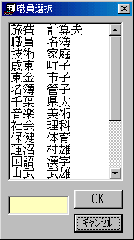
1)「新規追加」をクリックします。
2)データを保存して、フォームが未入力状態なります。
3)旅費区分を選択します。
4)用務内容を選択又は入力します(未入力可)
5)職員名ボタンをクリックして、職員選択フォームから職員を選んで「ＯＫ」をクリックします（同姓同名の職員がいる場合は、欄外の職員コードで確認してください）
旅費入力の氏名欄に選択した職員名と職員コードが入力されます。
6)発令日・期間を入力
同一日に２回以上の旅行が有る時は、同日旅行番号を設定します。
宿泊料の調整が有る時は、「宿泊料の調整」をチェックします。
7)出発帰着場所を選択 学校・その他の勤務地・直行・直帰
児童・生徒の引率の時は「引率」をチェックします。
8)旅行先が登録されている時は、「登録行先」ボタンをクリックして旅行先リストを表示させてリストからグループ・所在地・登録行先を選び「ＯＫ」ボタンをクリックします。
旅行先データが各該当欄に入力されます。
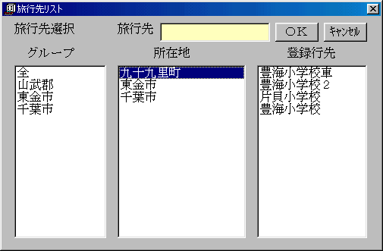
9)データ入力後旅行先登録を行う時は、グループ・所在地・用務先・登録名を入力します。
11)用務地までの距離が100Ｋｍ以上の時は、100Ｋｍ超を選択します。
12)同一旅行で２ヵ所の用務先が有る時は、用務先２も入力します。
13)交通機関利用の時は、交通機関の種類・乗車駅・下車駅・料金・急行料金を入力します。
14)特急の時は、急行料金に特急料金を入力し、特急をチェックします。
15)ＪＲの場合、往復割引が適用される場合は、往復割引をチェックします。
16)通勤手当と調整を行う場合、通勤手当と調整を往復個々に選択します。
17)車利用の時は片道の距離を入力、公用車・自家用車・自家用車同乗を選択
18)必要により、旅行雑費・有料道路料金を設定します。
19)「計算」ボタンをクリックします。
20)命令簿の下車駅・備考を入力します。
21)必要により、請求書無し・詳細無し・命令簿無しを選択

期間の日付の先頭文字は、繁忙期・閑散期の１文字目が表示されます。
往復で行程が異なる時は、往路と復路を別々に設定します。

往路・復路ボタンをクリックして、往路・復路を切り替えて設定します。

往路・復路のデータは、学校又は自宅からの経路で入力してください

入力済みデータを利用して追加
1)「複写追加」ボタンをクリック
2)データをフォームに残したままデータが保存され、旅費データ番号が赤で表示されます。
3)職員名を変更の時は「職員名」ボタンをクリックします。
職員選択フォームから職員を選択します(複数選択可)
4)その他、必要な所を修正します。
5)修正した時は「計算」ボタンをクリックします。

旅費データ変更
1)「リスト」ボタンをクリックしてリストから変更するデータを選ぶ
左クリックで職員別、右クリックで日付別表示されます。

「＋」「－」ボタンで移動します。
2)必要な箇所を変更する
3)必要により「計算」ボタンをクリックします。

計算結果を変更したい時は計算結果欄と備考欄を直接変更してください

計算結果欄の入力と修正
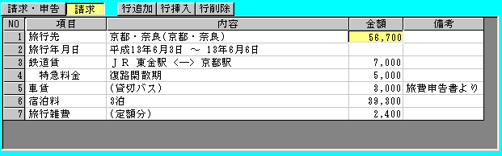

旅費請求書及び申告書に印刷を行う内容の修正・追加を行います。

項目・内容・金額・備考を個々に変更できます。
行挿入・行追加で行を増やすことが出来ます。
行削除で削除も行えます。

「請求・申告」ボタンで申告書に切り替えます。
計算ボタンをクリックしないで下さい

閑散期 1月16日～2月末・6月・9月・11月1日～12月20日の期間の月曜日から
木曜日 ただし、祝日及びその前日と振替休日を除く
繁忙期 3月21日～4月5日・4月28日～5月6日・7月21日～8月31日
12月25日～1月10日

ツールバー 「集計・印刷」ボタンは集計・印刷モードに成ります。
「閉じる」ボタンは「旅費入力」を終了します。

「終了」ボタンは旅費計算を終了します。
旅費データ読込

旅費読込は、旅費システムで作成できるテキスト形式のファイルを読込、旅費データを作成します。
旅費請求月を指定する時に読込を選択します。
ファイルを指定する画面で読み込むファイルを指定します。(ファイルは旅費システムで保存したファイル)
データが読み込まれ、変換できるデータは自動的に変換されます。
発令日・用務内容・用務先をそれぞれ指定します。
データ処理を行い旅費入力画面で個々のデータを確認して修正します。
旅費システムからの情報が少ないので、データ変換は出来なかったり、間違ったりします、必ず確認してください。

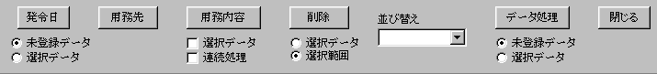
発令日
選択データ又は未登録データを選択して発令日を指定します。

用務内容
「修学旅行生徒引率」「○○大会」等を設定します。
＊設定しなくてもかまいません

用務先
旅費システムと同じ用務先名が有る時は自動的に探してきますが、登録されている用務先の表現が多少違う時は探す事が出来ないので手作業で行います。

削除
不要なデータを削除出来ます。

ソート
データの並び順を変更できます。

データ処理
未登録データを旅費入力画面で処理します。

閉じる
データ処理を行わないで旅費読込を終了します。
旅費データ一覧表

旅費一覧表は、旅費データを一覧表で編集を行います。
旅費請求月を指定する時に読込を選択します。
ファイルを指定する画面で一覧を指定します。
(作成済み両データが無いと行えません)
発令日・用務内容・所在地の変更と、データの削除と並び替えが行えます。

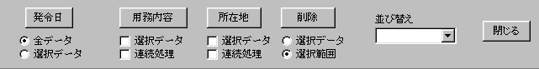

発令日
選択データ又は全データの発令日を指定します。

用務内容
「修学旅行生徒引率」「○○大会」等を設定します。
＊設定しなくてもかまいません

所在地
市町村名の変更が出来ます。

削除
不要なデータを削除出来ます。

ソート
データの並び順を変更できます。

閉じる
一覧表での作業を終了します。

旅費データの集計・印刷
旅費請求書・内訳表の印刷を行います。
印刷を行う前にデータを読み込む必要が有ります。

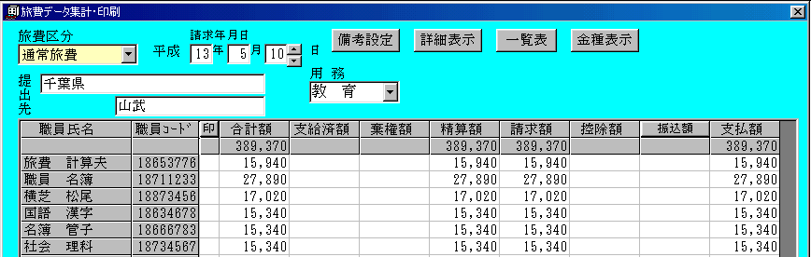

1)ツールバーの「集計・印刷」ボタンをクリックします。
2)印刷区分を選びます（既定値は、普通旅費）
3)請求年月日の欄に年月日を入力すると旅費請求書に請求年月日が印刷されます。
（既定値は、パソコンのカレンダーから読み込まれた日）
4)提出先 提出先が印刷されていない用紙を使用する時は、入力します。
5)用務 用務が印刷されていない用紙を使用する時は、入力します。
「教育」が自動入力されます。
赴任旅費の時は、「赴任」が自動入力されます。
印刷したくない時は、空白にしてください

支給済額・棄権額・控除額・備考を必要により設定します。

支給済額・棄権額・控除額
支給済額
精算報告を行うときに、概算請求で支給されている金額を入力します。
該当者の支給済額の欄をクリックして、金額編集の欄に金額を入力する又は、リストから選ぶと選択した欄に金額編集の金額が入力されます。
（リストは、入力済データを使用しています）

棄権額
旅費支給額に対して棄権を行う金額を入力します。
該当者の棄権額の欄をクリックして、金額編集の欄に金額を入力する又は、リストから選ぶと選択した欄に金額編集の金額が入力されます。
（リストは、入力済データを使用しています）

控除額
旅費請求は行うが職員に対して旅行会社等に支払分の控除を行う時に使用します。
該当者の控除額の欄をクリックして、金額編集の欄に金額を入力する又は、リストから選ぶと欄に金額編集の金額が入力されます（リストは、入力済データを使用しています）

旅費データ印刷
旅費請求書・旅行命令簿・申告書・旅費詳細等の印刷には、全員・選択者の二通り有ります。
旅費請求書・旅行命令簿・申告書(自)・申告書(交)・旅費詳細をリストから選びます。
全員は、ツールバーの「全員」ボタンをクリックします。
選択者は、リストの「印」の欄をクリックすると「○」が表示され、ツールバーの「選択者」ボタンをクリックすると「○」の職員の旅費請求書が印刷されます。「○」の欄をもう一度クリックすると「○」が解除されます。
「印」の文字をクリックすると全員選択、又は全員解除になります。
内訳表の印刷は、ツールバーの「内訳書」ボタンをクリックします。
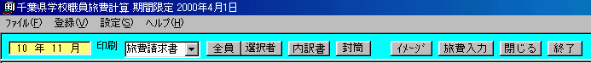
旅費請求書
・印刷は旅費データを職員別に分け発令日順に並び替えて印刷します。
・印刷される文字の大きさは、印刷するデータによって異なります。
- 棄権額が有る時は、備考欄に「＊＊＊円棄権」と印字されます。
申告書(自) 自己申告書の自家用車
申告書(交) 自己申告書の交通機関
印刷順
旅費請求書 発令日・出発日・同日旅行番号
ただし、同一日に２回旅行を行った時は、同じ欄に印刷
旅行命令簿 発令日・出発日・同日旅行番号
旅費申告書 出発日・同日旅行番号
印刷の出来上がりは、プリンタのメーカ及び機種により多少異なります。

金種
「金種」ボタンをクリックすると各個人別に紙幣硬貨の必要数量の一覧表が表示されます。
印刷も可能です、用紙はＡ４縦（印刷位置は旅費請求書の値を使用）
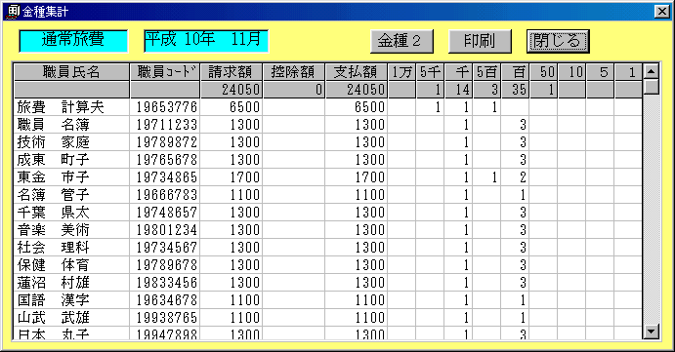

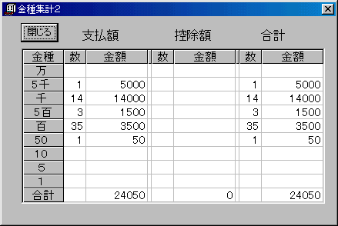
「金種２」ボタンで金種集計２が表示されます。

「閉じる」ボタンで閉じます。
編集は、できません

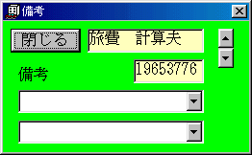
集計の備考
旅費請求書の備考欄に入力する文を設定します。

棄権額が有る時は、備考欄に「***円棄権」と印字されます。その他に備考欄に印字したい文を設定します。
個人別に備考欄に２段半角３０文字入力出来ます。

封筒印刷
旅費配布用の封筒を作成します(封筒の書式は変更できません)
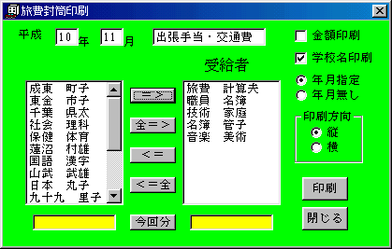
名簿リストから受給者欄に移動した職員の封筒を作成します。
「＝＞」「＜＝」で移動します。
「今回分」ボタンは今回の旅費請求している職員です。
年月と封筒名を指定します。
金額及び学校名の印刷が選択できます。
年月の印刷無しの時は「年月無し」を選びます。
「印刷」ボタンで印刷します。
「閉じる」ボタンで閉じます。

詳細
リストから職員を選んで、「詳細」ボタンをクリック
選ばれた職員の詳細が表示されます。
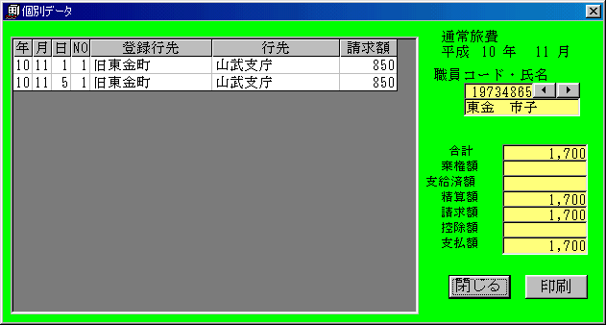
各個人の詳細が表示されます。「閉じる」をクリックして詳細の表示を消します。

（詳細では金額の設定は出来ません）
備考欄へ入力された文字は旅費請求書の備考欄に印字されます。
「印刷」ボタンをクリックすると選ばれている職員の詳細が印刷されます（Ａ４用紙）

詳細印刷
「詳細印刷」ボタンをクリックすると全員の詳細が印刷されます。
詳細はＡ４用紙に連続で印刷しますので１枚の用紙に複数の人の詳細が印刷されます（職員個々の件数のバラツキが有る為、１枚あたりの人数は限定出来ない）

印刷イメージ
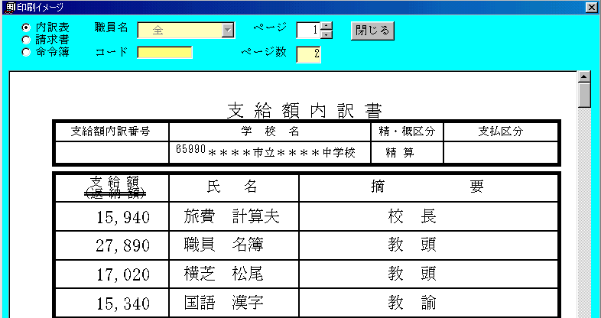
ツールバーの「イメージ」ボタンをクリックすると、印刷イメージを表示します。
内訳表のチェックが有る時は内訳表、請求書の時は旅費請求書を表示します。
職員名欄で職員を選びます、コードは選ばれている職員のコードです。
イメージと印刷では、多少外見が異なります。
ページ 表示するページを指定します。
ページ数 全ページ数

一覧表データ
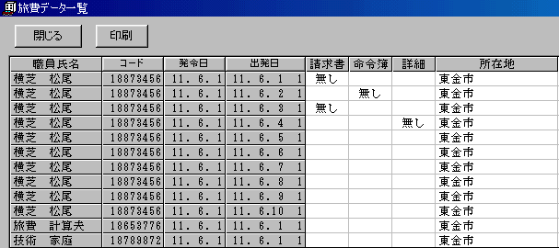
集計・印刷の画面で「一覧表」ボタンをクリックすると、一覧表を表示します。
一覧表のコード・発令日・出発日をクリックすると該当項目でソートします。
請求書・命令簿・詳細をクリックすると印刷無しを指定できます。
印刷無しの時は、「無し」と表示されます。
印刷無しの解除は解除したい「無し」をクリックします。
印刷ボタンで一覧を印刷します。
閉じるボタンで表示を終了します。

旅費区分
旅費区分はデータを区分毎にまとめる為の単位になります。
旅費請求書・内訳表は、区分別に作成します。
予算管理では初任研旅費以外を通常旅費として扱います。

通常旅費 既定値、通常の旅費計算を行います。
＊旅費入力時及び印刷時に旅費区分で「通常旅費」を選びます。

赴任旅費
- 赴任用に旅費計算します。鉄道運賃等は片道として計算します。
- 旅費入力時及び印刷時に旅費区分で「赴任旅費」を選びます。

初任研旅費
- 初任研旅費用で、通常旅費と同じように計算しますが予算管理は別扱いします。
- 旅費入力時及び印刷時に旅費区分で「初任研旅費」を選びます。

概算請求
- 概算請求も他の請求と同じように集計しますが、集計は集計単位で１回だけ可能です。
- 旅費入力時及び印刷時に旅費区分で「概算請求」を選びます。
- 旅費請求書は概算請求として作成されます。

精算報告
- 精算報告も他の請求と同じように集計しますが、集計は集計単位で１回だけ可能です。
- 請求額が正の時は追加請求、負の時は返納とします。
- 旅費入力時及び印刷時に旅費区分で「精算報告」を選びます。
- 旅費請求書は追求又は返納として作成されます。
- 追求と返納の両方が有る時は、内訳表を別々に作成します。

通常 その他１～その他３
- 旅費請求書・内訳表を別扱いしたい時に使用します。
- 旅費入力時及び印刷時に旅費区分で「通常 その他Ｘ」を選びます。

別予算１・２
- 旅費請求書・内訳表を別扱いしたい時に使用します。
- 予算管理は、別扱いになります。
- 旅費入力時及び印刷時に旅費区分で「別予算Ｘ」を選びます。

移転旅費入力
移転旅費入力画面
旅費計算起動後、旅費入力の年月設定でｷｬﾝｾﾙして「移転旅費」のボタンをクリックして移転旅費の年月設定します。
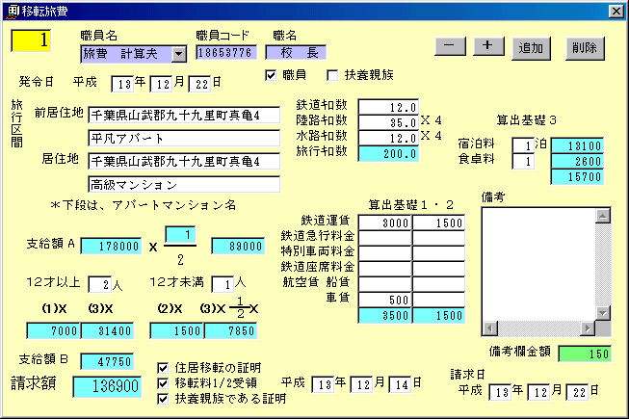
入力は白い所です、青い所は自動計算します。

1) 職員を選びます。
2) 発令日を入力します。
3) 職員と扶養親族家族を必要によりチェックします。
4) 前居住地・居住地をして入力します。
5) 鉄道・陸路・水路の距離を入力します、旅行ｷﾛ数は計算します。
旅行ｷﾛ数により、移転料が設定されます。
6) 各鉄道運賃・船賃・航空賃・車賃を設定します。
7) 宿泊代・食卓料の数と料金を設定します。
8) 移転料の設定をします。
9) 扶養家族の人数を設定します。
10) 住居移転の証明を添付する時は、住居移転の証明をチェックします。
11) 移転料1/2受領済みの時は、移転料1/2受領をチェックして受領年月日を設定します。
12) 扶養親族の証明を添付する時は、扶養親族の証明をチェックします。
13) 印刷を行う時は、請求年月日を設定

入力及び設定を変更すると他の項目が変更される項目もあります。

「＋－」ボタン、データの移動します。
最後のデータから「＋」ボタンをクリックすると新規入力になります。
「追加」ボタン、新規入力の画面になります。
「削除」ボタン、表示中のデータを削除します。
「リスト」ボタン移転旅費のリストを表示します。
選択した職員の移転旅費のデータを表示します。

移転旅費集計と印刷
ツールバーの「集計と印刷」ボタンをクリックします。
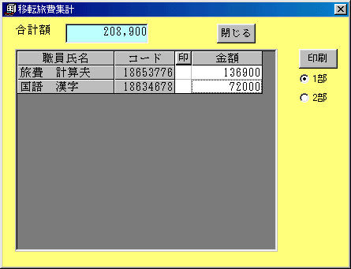
リストから印刷する職員を選びます。
「全」ボタンで全員選択します。

印刷部数を選びます。
「印刷」ボタンで印刷を開始します。

用紙は不明な点が有る為、オリジナルで作成しました

自家用車登録
自家用車登録リストは、公務に使用する自家用車登録されている自動車データを管理します。

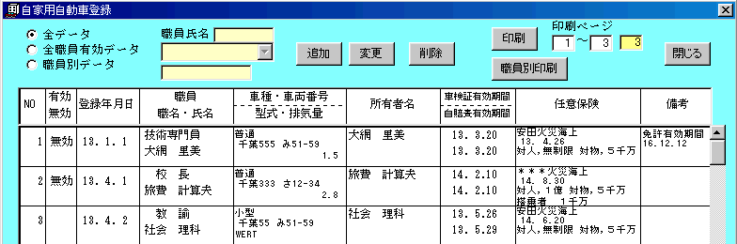

自家用車登録・変更・削除・印刷を行います。
データは、過去のデータも残せます。

リストは、全リスト・有効データリスト・職員別リストが表示されます。
変更・削除は、リストの連番をクリックして選択後に行います。
保存時に、名簿の車登録を有効にします。
追加は、過去のデータを検索します。

追加・変更
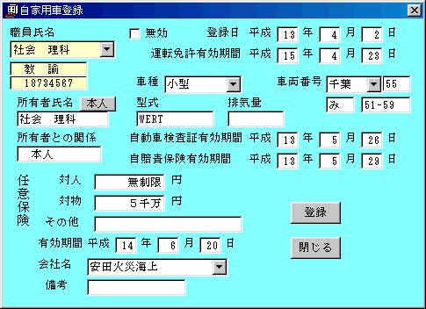
職員選択後、登録日・自家用車の情報・保険の情報を入力します。
環境設定２で、運転免許証管理を選択時には、免許の有効期間の入力が可能になります。
過去のデータは、無効にしてください
登録ボタンで登録されます。

自家用車登録有効期間 全
自家用車登録期間リスト(全)は、公務に使用する自家用車登録されている自動車の車検・保険の有効期間を確認できます。
印刷ボタンで印刷が行えます。
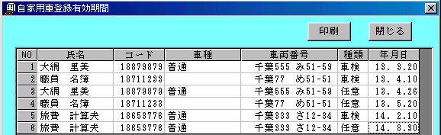

自家用車登録有効期間 今月
自家用車登録期間リスト(今月)は、公務に使用する自家用車登録されている自動車の車検・保険の有効期間で、指定月及び翌月に有効期間が達するデータを表示します。
環境設定２で「起動時有効期間リスト表示」が選択されている時は、旅費計算起動時にこの表が表示されます。
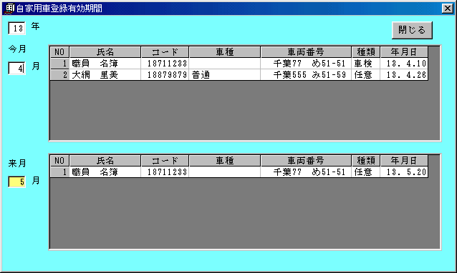

支払額金種
複数の月又は、複数の旅費区分の旅費を集計します。

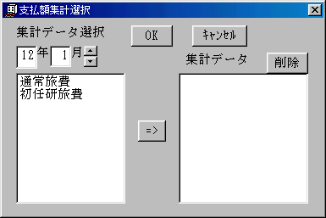

集計データ欄に集計する月・旅費区分のリストを作成し、"ＯＫ"をクリックします。
集計表が出ます。

詳細印刷 詳細を全員又は選択者の印刷ができます。
選択者は、リストの「印」の欄をクリックすると「○」が表示され、ツールバーの「選択者」ボタンをクリックすると「○」の職員の旅費請求書が印刷されます。「○」の欄をもう一度クリックすると「○」が解除されます。
「印」の文字をクリックすると全員選択、又は全員解除になります。

金種ボタンで金種リストが出てきます。
印刷も可能です、用紙はＡ４縦（印刷位置は旅費請求書の値を使用）
「金種２」ボタンで金種集計２が表示されます。

編集は、できません

予算管理
年間予算を通常旅費(赴任旅費含む)と初任研旅費等の管理を行います。
メニューから「データ」をクリックして、リスト中から「予算管理」をクリックします。

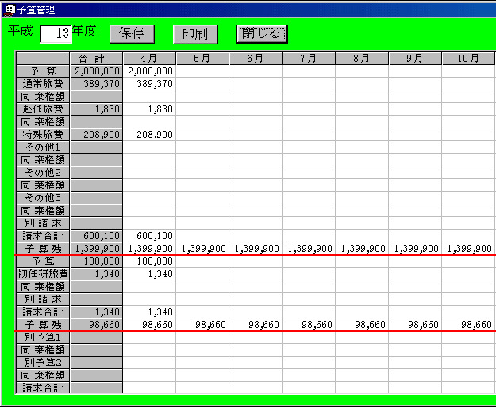

1)管理する年度を入力します既定値は編集している年度
2)管理する年間予算を通常旅費と初任研旅費を別々に表示されます。
3)本ソフト以外で旅費の処理をしたデータが有る場合は入力したい月の「その他」の欄をクリックして「編集」にて金額を入力します。
4)予算は４月の欄に、追加予算は各月の欄に金額を入力します。

「保存」ボタンでデータの保存をします。

個別集計
旅費区分毎に個別データを集計

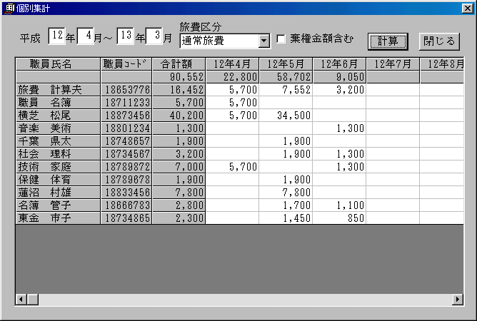
集計する期間(12ヶ月以内)と旅費区分を指定して計算ボタンをクリックします。
支払額集計にチェックが有る場合は棄権後の金額です。
チェックが無い時は、棄権前の金額です。

編集は、できません

旅費データ抽出
指定した年度のデータから条件に合うデータを抽出します。
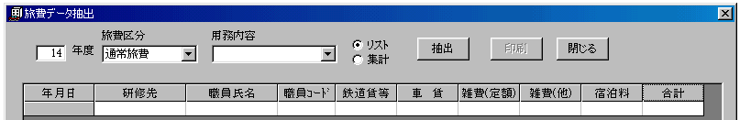
指定年度の旅費データから条件に合うデータを抽出してリスト表示をします
集計を選択すると、年月日別の集計リストが表示されます
印刷ボタンで印刷が行えます
年度を変更時は、表示ボタンをクリックしてください
表示ボタンは、年度を変更すると出てきます
＊通常旅費の時は、用務内容が必要です

編集は、できません

選択リスト設定
選択リスト設定は、職名・用務・用務内容・命令簿備考を設定します。
メニューの「設定」から「選択リスト設定」を選びクリックします。
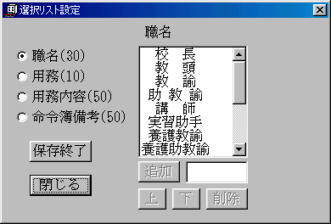（）は、登録最大数
設定したい項目を選び、追加・削除・順番変更を行います。
追加方法 追加ボタンの左の枠に登録したい文を入力して追加ボタンをクリックします。
削除方法 リストから削除したい文を選び削除ボタンをクリックします。
順番変更 リストから移動したい文を選び上下ボタンをクリックします。

「保存終了」ボタンで保存終了します。
「閉じる」ボタンは保存せずに終了します。

パスワードの使用
生徒用パソコンをしている学校では生徒に使用できないように、パスワードを使用する事が出来ます。
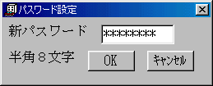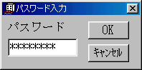

パスワードの設定
- メニューの「設定」からパスワードの設定を選ぶ
2)パスワードを入力 半角８文字
3)「ＯＫ」ボタンをクリック
「ｷｬﾝｾﾙ」ボタンは、新しいパスワードを設定しない

パスワードの解除（使用しないようにする）
- メニューの「設定」からパスワードの設定を選ぶ
- パスワードを入力しない（入力枠に何も入力されていない状態）
- 「ＯＫ」ボタンをクリック

パスワード入力
パスワードが設定されている時は、起動するとパスワード入力フォームが表示されます。
パスワード入力を入力して「ＯＫ」ボタンをクリックします。
終了
ツールバーの「終了」ボタンをクリックする
メニューから「ファイル」をクリックして、ファイルのリスト中から「終了」をクリックします。

メニュー・ツールバー
呼出し・全員印刷・個別印刷・内訳表印刷・旅費入力・集計印刷は、メニューにも有ります。

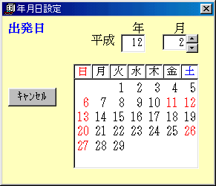
その他の機能

年月日入力
環境設定２で年月日ボタンを「カレンダー」の時、旅費データ入力時の出発年月日・発令年月日入力時に数値入力の為のボタンが表示されます。

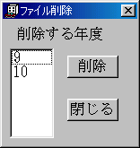
データ削除
メニューから「ファイル」をクリックして、ファイルのリスト中から「削除」をクリックします。
登録されているデータの年度がリスト表示されます削除する年度を選んで「削除」ボタンをクリックする
削除は１年分のすべてのデータを削除します。
「ｷｬﾝｾﾙ」ボタンをクリックして終了します。

用紙印刷
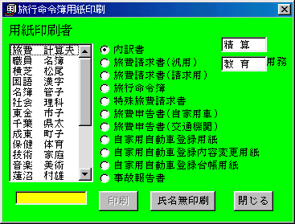
メニューのファイルから「用紙印刷」を選びます。
印刷を行う用紙の種類を選びます。
職員の氏名入り印刷する時は職員を選び「印刷」を、氏名無し用紙の時は「氏名無印刷」を実行します。
旅費請求書（提出先・学校名は印刷されます）
汎用は二本線を引く・○で囲む等は行っていません
請求用は 請求用に二本線を引たり、○で囲む等を行います。
下記用紙は、職員の氏名入りでの印刷は出来ません
自家用自動車登録用紙・自家用自動車登録内容変更用紙・自家用自動車登録台帳用紙
事故報告用紙

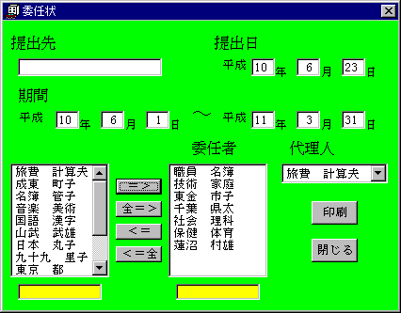
委任状
メニューのファイルから「委任状」で無記入の委任状が印刷できます。
提出先・提出日・期間・委任代理人・委任者を選んで「印刷」ボタンをクリックします。
委任者は、旅行命令簿と同じように選びます。
（委任状の文面は、変更はできませんので使用できない地域もあるかもしれません？）

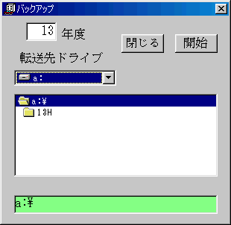
バックアップ
バックアップは、作成したデータをフロッピーDISK等にコピーします。
コピー先を指定して開始ボタンをクリックします。
データは、指定した年度のデータのみコピーします。
プリンタ設定
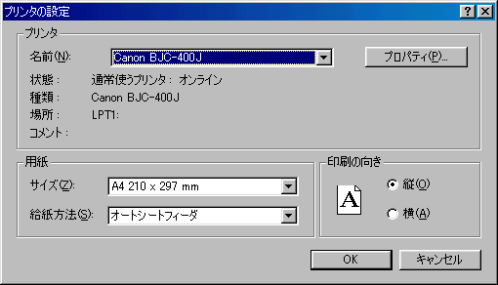
メニューから「ファイル」をクリックして、ファイルのリスト中から「プリンタ設定」をクリックします。用紙の種類・印刷の向きはプログラム上で強制的に指定しています。プリンタの種類・給紙方法の変更時に使用します。

用紙サイズは、Ａ４ 印刷向きは、縦 (行き先リストは、横)
プリンタの種類・給紙方法は、使用するプリンタに合わせてください
印刷範囲の狭いプリンタでは、正常に印刷が出来ない時が有ります。

281ｘ200mm以上必要です。
プリンタによって、上下・左右マージンの値が異なる為に用紙に対しての印刷位置が異なります。
プリンタのメーカ・機種により細かい設定は、異なります。細かい設定はプリンタのマニュアル又はＷｉｎｄｏｗｓのマニュアルを参考にしてください

その他
- 本ソフトウェアは、予告無く仕様等を変更する場合が有ります。予めご了承ください
- 本マニュアルに掲載している画面表示等が異なる場合が有ります。予めご了承ください
- 著作権者は、利用者がこの本ソフトを使用する事によって生じた不利益の責任を一切負いません。

サポート
サポートは正式にユーザー登録されている場合に受けられます。
サポートは電話対応していません、ＦＡＸ対応になります。付属の問い合わせ用紙を使用してください。
サポート時間 AM10:00 ～ AM12:00 PM 1:00 ～ PM 4:00
土日・祭日・年末年始・当社が定めた休日を除く

使用条件 使用は著作権者の許可無く下記条件以外の使用を認めません
本ソフトの正式ユーザー（正式版）
学校職員の旅費計算

Wｉｎｄｏｗｓ95/98は、アメリカMicrosoft Corporation社の登録商標です。

